Педагогический марафон «Нейровектор»
Выступление на тему:
«Работа с интеллект картами, современный подход»
Подготовила:
Воспитатель Ильичева Евгения Анатольевна
Верхняя Салда 2026 г.

Добрый день, уважаемые коллеги!
Сегодня я хочу рассказать Вам о достаточно на мой взгляд интересном и эффективном методе развития детей старшего дошкольного возраста под названием «Интеллект-карта»
Скорость, непредсказуемость, многозадачность… Современный мир быстро меняется. Каким же он будет через 10 лет? Точного прогноза нет. Так и понимание того, какие знания и умения будут нужны человеку для успеха в жизни. Но мы с Вами точно знаем, что для того, чтобы наши дети стали успешными в будущем мире им уже сейчас необходимо начать осваивать навыки будущего: учиться работать с информацией, генерировать идеи, проявлять креативность, быть активными, взаимодействовать в команде, развивать критическое мышление. Важно не только давать готовые знания ребенку, но и научить его добывать их и применять в жизни, то есть создать условия для его «познавательного, личностного, и общекультурного развития». Каким образом можно это сделать?
Я считаю, что обучение детей должно быть и словесным, и наглядным, и практическим. Таким требованиям отвечает метод интеллект – карт.
Автором данного метода является Тони Бьюзен, британский психолог, автор методики запоминания и творчества. По-английски он называется "mind maps". Буквально слово "mind" означает "ум", а слово "maps" — "карты". В итоге получаются "карты ума". Интеллект-карта имеет разные названия – интеллектуальная карта, карта ума, карта разума, карта памяти, ментальная карта. В мир дошкольных технологий интеллект – карты пришли благодаря кандидату педагогических наук Акименко Валентине Михайловне, которая предложила использовать этот метод для развития связной речи.
Что же такое интеллект-карта?
Интеллект - карта - это уникальная и простая технология изображения информации в систематизированном графическом виде, наглядный способ представления информации, который направлен на развитие различных способностей у детей, как творческих, так и речевых, активизацию мышления. Интеллект-карта помогает детям запомнить и систематизировать информацию, объяснить сложное для детей понятие, увидеть взаимосвязь событий и явлений вокруг себя, и понять, что у всего есть причина и следствие. Другими словами, интеллект-карта – это представление какой-либо информации в виде яркой схемы, с помощью рисунков, картинок, надписей.
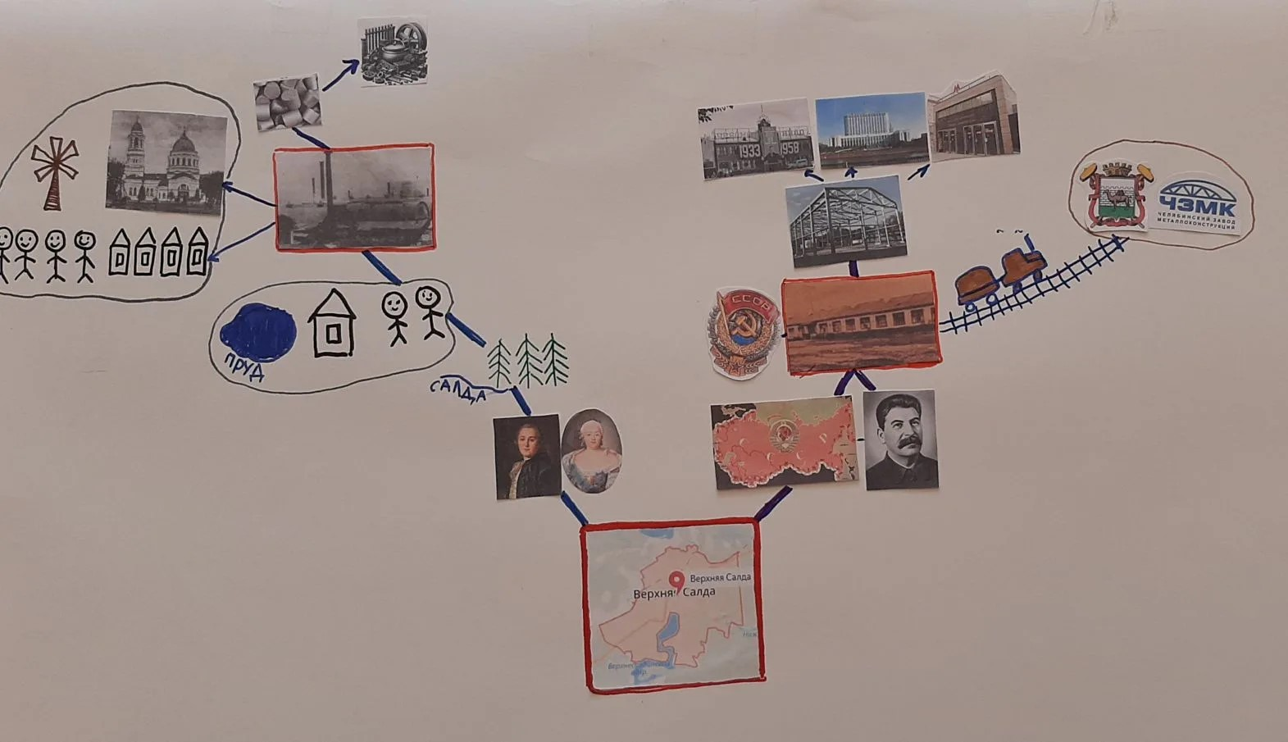
Представляю Вашему вниманию интеллект-карту, которую мы составили с детьми при изучении истории нашего родного города Верхняя Салда.
Давайте рассмотрим полезные свойства интеллект-карты, представленные на экране:
- наглядность: в интеллект-карте она представлена максимально в виде предметов, рисунков, картинок, надписей;
- привлекательность: хорошая интеллект-карта имеет свою эстетику, ее рассматривать не только интересно, но и приятно;
- запоминаемость: благодаря работе обоих полушарий мозга, использованию образов и цвета интеллект-карта легко запоминается;
- своевременность: интеллект-карта помогает выявить недостаток информации и понять, какой информации не хватает;
- творчество: интеллект-карта стимулирует творчество, помогает найти нестандартные пути решения задачи;
- возможность пересмотра: пересмотр интеллект-карт через некоторое время помогает усвоить картину в целом, запомнить ее, а также увидеть новые идеи.
Составлять интеллект-карту можно по самым разным темам, как индивидуально, так и коллективно. Это необычный вид деятельности, имеющий много общего с игровой. Ребята с большим интересом составляют интеллектуальные карты. В это время они мыслят, вспоминают, рассуждают, анализируют, видят всю проблему с ее многочисленными сторонами целиком, выявляют недостаток информации. То, что они их сами составляют, запоминается лучше готового материала. Пересмотр интеллектуальной карты через некоторое время помогает детям вспомнить все, что они знают по данной теме. Карта служит своеобразной версией конспекта для дошкольников, с помощью которого они безошибочно воспроизводят полученную информацию. Навык составления интеллект-карт пригодится детям и при дальнейшем обучении в школе, где они непременно столкнуться с огромным потоком информации и при необходимости смогут легко и быстро повторить, вспомнить изученный ранее материал.
Методика изготовления интеллектуальной карты довольно проста.
Для составления интеллект – карт как индивидуально ребенком, так и подгруппой детей я использую цветные карандаши, фломастеры, клей, картинки, фотографии, надписи, лист бумаги не меньше формата А3.
Лист бумаги располагается горизонтально. Главная идея (тема занятия, недели) помещается в центре листа. Для ее изображения можно использовать рисунки, картинки или слова, напечатанные или написанные крупным шрифтом. На нашей карте главная тема – это город Верхняя Салда и ее мы обозначили картой города. От главной идеи проводятся линии, ветви, начиная с правого верхнего угла, которые соответствуют определенному фрагменту рассматриваемой темы. Их должно быть не больше 7, так как такую карту легче воспринимать. У нас с ребятами получилось пока 2 ветви – развитие города от основания до революции и развитие города в 30 годы хх века. Ветви детализируются, добавляются символы, картинки. На нашей карте ветки расходятся на множество веточек. Каждая мысль обводится. Мои воспитанники проявили фантазию и творчество и в итоге у нас получилась вот такая замечательная карта, которую можно использовать для закрепления ранее изученного материала.

Использование и применение интеллект - карт в образовательной деятельности дошкольников даёт положительные результаты: повысился интерес детей к занятиям, возросла их познавательная активность, инициативность, самостоятельность, любознательность и творческий потенциал. Используя этот метод, я обратила внимание на то, что у детей появилось желание участвовать в совместной деятельности, налаживать партнёрские отношения среди сверстников. Дети стали дружнее, уменьшилось число конфликтных ситуаций, они научились договариваться. Дети стали более общительными, не боятся высказывать свое мнение, применяют полученные знания в повседневной жизни.
Интеллект-карты имеют высокий образовательный и развивающий потенциал. При правильном подходе с их помощью можно добиться впечатляющих результатов.

